INDICAÇÃO Nº / 2025

Indico a realização de trabalho completo de limpeza, remoção de galhos e troncos, bem como a roçagem de toda a área ao lado da Escola Mundo Alegre da Criança, no Parque Euclides Miranda.

EXCELENTÍSSIMO SENHOR PRESIDENTE DA CÂMARA MUNICIPAL DE SUMARÉ,

Nos termos do art. 214 do Regimento Interno da Câmara Municipal de Sumaré, solicito a Vossa Excelência o envio desta Indicação ao Excelentíssimo Senhor Prefeito Municipal de Sumaré, para a realização de trabalho completo de limpeza, remoção de galhos e troncos, bem como a roçagem de toda a área ao lado da Escola Mundo Alegre da Criança, no Parque Euclides Miranda.
A presente solicitação se faz necessária considerando que o local encontra-se em condições inadequadas de conservação, com grande acúmulo de galhos caídos, árvores tombadas, excesso de mato alto e sujeira generalizada, prejudicando a convivência e circulação dos moradores do bairro, além de oferecer risco potencial a pedestres, estudantes e crianças que passam pela área.
São essas as razões da presente INDICAÇÃO.
Aproveito a oportunidade para reiterar meus votos de elevada estima e consideração.

Sala das Sessões, 09 de Dezembro de 2.025
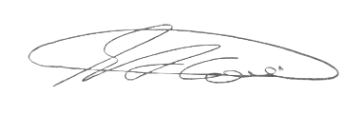

SEBASTIÃO ALVES CORREA
TIÃO CORREA – Vereador/PSDB

